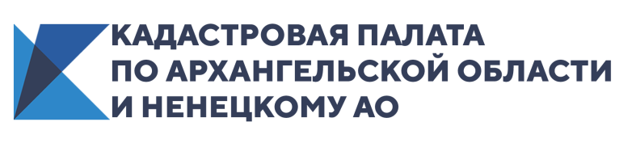

Кадастровая палата подвела итоги оказания консультационных услуг за 2020 год

В жизни каждого из нас случаются приятные события, одно из них - приобретение недвижимости. Казалось бы все просто, однако возникает немало вопросов в правильности оформления и законности сделки.
В таких ситуациях Кадастровая палата по Архангельской области и Ненецкому автономному округу предлагает воспользоваться консультационной услугой по подготовке проектов договоров в простой письменной форме.

«В 2020 году жители Поморья обращались к специалистам за составлением проектов соглашения об исполнении обязательства о выделении долей в праве собственности на квартиру, подготовкой договоров дарения, что составляет 72% от общего количества оказанных услуг, а также за подготовкой проектов договоров купли-продажи между физическими лицами – 28%», - отметила начальник межрайонного отдела Кадастровой палаты по Архангельской области и Ненецкому автономному округу Екатерина Курсова.

Многих из нас волнует и решение других не менее важных вопросов как в области учета объектов недвижимости, так и в области оформления своих прав на имущество, например, по дачной или гаражной амнистии. На эти и многие другие вопросы смогут ответить специалисты Кадастровой палаты по Архангельской области и Ненецкому автономному округу в рамках оказания консультационной услуги по вопросам оборота недвижимости. Консультацию можно получить не только в устной форме, но и с подготовкой письменной резолюции по результатам консультации.

«В прошлом году году кадастровые инженеры региона также смогли решить многие вопросы в области проведения кадастровых работ по земельным участкам с помощью устных консультаций в Кадастровой палате», - добавила начальник межрайонного отдела Кадастровой палаты по Архангельской области и Ненецкому автономному округу Екатерина Курсова.

С каждым годом все больше и больше вопросов решается с помощью консультаций, оказанных специалистами Кадастровой палаты по Архангельской области и Ненецкому автономному округу. Например, количество таких услуг в 2020 году в сравнении с 2019 годом увеличилось в 2 раза
Квалифицированные сотрудники государственного учреждения с многолетним опытом работы помогут уберечься от мошенничества и избежать распространенных ошибок при оформлении сделок с недвижимостью и не оставят Вас «один на один» в решении сложных вопросов оформления недвижимости. Кадастровая палата гарантирует качественное оказание услуги в максимально короткие сроки.
За оказанием услуги к нам может обраться любой гражданин либо представитель юридического лица из любого населенного пункта нашего региона.
Подробную информацию о консультационной услуге можно получить:
- на сайте Федеральной кадастровой палаты в разделе «Сервисы и услуги» – «Получить консультацию»;
- направив заявку на адрес электронной почты: konsult@29.kadastr.ru
- в социальных сетях: https://instagram.com/kadastr29; https://vk.com/fkp29.
- по телефону Кадастровой палаты 8 (8182) 22-90-04;
- по круглосуточному телефону Ведомственного центра телефонного обслуживания Росреестра (ВЦТО) 8-800-100-34-34 (звонок по России бесплатный);
- обратившись лично в офис Кадастровой палаты по адресу: г. Архангельск, пр.Ломоносова, д.206, 3 этаж, кабинет 2301.

